

# LỜI CẢM ƠN

# 

Trong thời gian làm đồ án tốt nghiệp, em đã nhận được nhiều sự giúp đỡ, đóng góp ý kiến và chỉ bảo nhiệt tình, em xin gửi lời cảm ơn chân thành tới các thầy cô giáo trong khoa Công Nghệ Thông Tin và các thầy cô bộ môn liên quan trong suốt thời gian 4 năm đã giảng dạy và truyền đạt những kiến thức cho em suốt thời gian học tập tại trường, giúp em có thêm nhiều kiến thức hơn nữa để hỗ trợ cho các công việc sau này.

Đặc biệt em xin gửi lời cảm ơn sâu sắc tới thầy Nguyễn Trọng Phúc đã hướng dẫn em trong suốt thời gian làm đồ án tốt nghiệp vừa qua, thầy đã hỗ trỡ cho em rất nhiều về mặt kiến thức cũng như kinh nghiệm thực tế để em có thể hoàn thành đồ án.

Trong suốt thời gian một học kỳ để thực hiện đồ án, nhờ sự chỉ dạy tận tình và vận dụng các kiến thức nền tảng mà em đã được thầy/cô chỉ dạy trong quá trình học tập tại trường, đồng thời kết hợp học hỏi và nghiên cứu những kiến thức mới. Tuy nhiên trong quá trình thực hiện, em không tránh khỏi những thiếu sót. Chính vì vậy, em rất mong sẽ nhận được những góp ý từ phía các thầy cô nhằm phát triển và hoàn thiện hơn đồ án và cũng là hành trang để em thực hiện tiếp các đề tài khác trong tương lai.

Em xin chân thành cảm ơn!

Sinh viên thực hiện

Nguyễn Đình An Huy

# 

# 

# 

# 

# 

# 

# **NHẬN XÉT CỦA GIẢNG VIÊN HƯỚNG DẪN**

…………………………………………………………………………………………………………………………………………………………………………………………………………………………………………………………………………………………………………………………………………………………………………………………………………………………………………………………………………………………………………………………………………………………………………………………………………………………………………………………………………………………………………………………………………………………………………………………………………………………………………………………………………………………………………………………………………………………………………………………………………………………………………………………………………………………………………………………………………………………………………………………………………………………………………………………………………………………………………………………………………………………………………………………………………………………………………………………………………………………………………………………………………………………………………………………………………………………………………………………………………………………………………………………………………………………………………………………………………………………………………………………………………………………………………………………………………………………………………………………………………………………………………………………………………………………………………………………………………………………………………………………………………………………………………………………………………………………………………………………………………………………………………………………………………………………………………………………………………………………………………………………………………………………………………………………………………………………………………………………………………………………………………………………………………………………………………………………………………………………………………………………………………………………………………………………

*Hà Nội, ngày … tháng … năm 2024*

**Giảng viên hướng dẫn**

**NGUYỄN TRỌNG PHÚC**

# MỤC LỤC

***LỜI CẢM ƠN 2***

***MỤC LỤC 3***

***DANH MỤC CÁC TỪ VIẾT TẮT 5***

***DANH MỤC HÌNH ẢNH 6***

***MỞ ĐẦU 8***

*CHƯƠNG I: TỔNG QUAN VỀ CLOUD COMPUTING (ĐIỆN TOÁN ĐÁM MÂY) 9*

*1. Khái niệm và lịch sử phát triển 9*

*a. Khái niệm 9*

*b. Lịch sử phát triển 10*

*2. Mô hình điện toán đám mây 12*

*a. Private cloud 12*

*b. Public Cloud 12*

*c. Hybrid Cloud 12*

*3. Đặc điểm của điện toán đám mây 12*

*4. Các mô hình dịch vụ trên điện toán đám mây 13*

*a. IaaS - Infrastructure as a Service 14*

*b. PaaS - Platform as a Service 15*

*c. SaaS - Software as a Service 16*

*5. Vai trò của điện toán đám mây 16*

*6. Các lợi ích khi sử dụng điện toán đám mây 17*

*7. Các vấn đề gặp phải và khó khăn của điện toán đám mây 18*

*a. Về bảo mật 18*

*b. Về khả năng không kiểm soát dữ liệu 18*

*8. Tổng quan về hệ thống cloud openstack 18*

*a. Tại sao lại sử dụng hệ thống openstack 18*

*b. Vấn đề gặp phải của hệ thống cloud 19*

*KẾT LUẬN CHƯƠNG 1 20*

*CHƯƠNG 2: CÁC GIẢI PHÁP ĐẢM BẢO TÍNH SẴN SÀNG TRONG ĐIỆN TOÁN ĐÁM MÂY 21*

*1. Tính sẵn sàng cao là gì? 22*

*2. Lợi ích của tính sẵn sàng cao (HA) 22*

*a. Độ tin cậy 22*

*b. Khả năng mở rộng 22*

*c. Xử lý lỗi 23*

*d. So sánh tính sẵn sàng cao với khả năng phục hồi sau thảm họa 23*

*3. Nhược điểm của tính sẵn sàng cao 23*

*a. Chi phí 23*

*b. Độ phức tạp 24*

*c. Sử dụng tài nguyên 24*

*4. Các vấn đề có thể gây ra sự không sẵn sàng trong hệ thống 24*

*5. Giải pháp cho tính sẵn sàng hệ thống 25*

*a. Triển khai xây dựng hệ thống cân bằng tải 25*

*b. Triển khai keepalived 25*

*c. Ứng dụng auto-scaling 26*

*d. Triển khai xây dựng hệ thống cân giám sát và cảnh báo 27*

*6. Triển khai tiến trình tự động evacuate cho hệ thống cloud openstack 29*

*a. Tiến trình evacuate là gì 29*

*b. Giải pháp xử lý 29*

*c. Mô hình triển khai 29*

*KẾT LUẬN CHƯƠNG 2 31*

*CHƯƠNG III: TRIỂN KHAI GIẢI PHÁP TỰ ĐỘNG EVACUATE CHO HỆ THỐNG OPENSTACK 32*

*1. Mô hình triển khai 32*

*a. Controller node 33*

*b. Compute nodes 33*

*c. Storage nodes 33*

*2. Cấu hình và triển khai 34*

*a. Triển khai bằng tay 35*

*b. Triển khai tự động 35*

*c. Sử dụng docker image 35*

*3. Đánh giá kết quả 36*

TÀI LIỆU THAM KHẢO 37

# 

# 

# 

# 

# 

# DANH MỤC CÁC TỪ VIẾT TẮT

| **Từ viết tắt** | **Ý nghĩa** |
| --- | --- |
| ĐTĐM | Điện toán đám mây |
| FW | Firewall |
| LB | Load Balancer |
| IAAS | Infrastructure as a Service |
| PAAS | Platform as a Service |
| SAAS | Software as a Service |
| HA | High availability |
| DR | Disaster recovery |

# DANH MỤC HÌNH ẢNH

*Hình 1: Các mô hình dịch vụ của điện toán đám mây 12*

*Hình 2: Quy trình triển khai cơ sở hạ tầng truyền thống 15*

*Hình 3: Quy trình triền khai ứng dụng khi sử dụng SaaS 15*

*Hình 4: Mô hình kiến trúc cơ bản sử dụng cân bằng tải 23*

*Hình 5: Mô hình kiến trúc sử dụng cân bằng tải với keepalived 24*

*Hình 6: Mô hình kiến trúc auto-scaling 25*

*Hình 7: Mô hình kiến trúc Icinga với hệ thống cân bằng tải 26*

*Hình 8: Mô hình kiến trúc của Nagios-nrpe-server 26*

*Hình 9: Mô hình triển khai hệ thống 28*

*Hình 10: Mô hình triển khai cơ bản của hệ thống openstack 30*

*Hình 11: Mô hình triển khai thêm hệ thống cảnh báo 32*

*Hình 12: Log bắn về hệ thống cảnh báo chung 34*

*Hình 13: Log của hệ thống khi tiến hành quá trình evacuate 34*

# MỞ ĐẦU

Điện toán đám mây đang được coi là một trong những xu hướng chủ đạo đối với ngành công nghệ thông tin trên toàn cầu, các hoạt động liên quan đến điện toán đám mây đang được diễn ra trên khắp thế giới. Trong quá trình để xây dựng lên được một hệ thống điện toán đám mây ổn định, thì cần phải đánh giá rất nhiều các yếu tố khác nhau như về chi phí xây dựng hạ tầng vật lý, chi phí về giấy phép các phần mềm bản quyền, việc ta sử dụng các dịch vụ hỗ trợ ra sao ví dụ ta nên thêm chi phí cho FW hoặc LB vật lý hay là chạy dịch vụ phần mềm thay thế.Cùng với sự phát triển của công nghệ thông tin hiện nay, có rất nhiều các doanh nghiệp tại Việt Nam đã và đang phát triển, tối ưu các hệ thống đám mây của riêng họ để phục vụ cho nhiều mục đích khác nhau, các doanh nghiệp tiêu biểu ví dụ: [***BizflyCloud***](https://bizflycloud.vn/)***,*** [***Viettel CLoud***](https://viettelcloud.vn/en)***,*** [***FPT Smart Cloud***](https://fptsmartcloud.com/), …

Để có thể cạnh tranh và tồn tại, các nhà cung cấp dịch vụ điện toán đám mây (Cloud Providers) không ngừng phát triển thêm các dịch vụ khác nhau để sử dụng trên nền tảng này cũng như là tối ưu lại hạ tầng vật lý và các dịch vụ bên dưới để mang lại trải nghiệm tốt nhất cho khách hàng. Đồng thời công việc vận hành, để hệ thống luôn trong trạng thái sẵn sàng cũng là một trong những công việc được quan tâm của các nhà cung cấp dịch vụ. Không thể tránh khỏi khi xảy ra hiện tượng phần cứng có vấn để khiến cho server vật lý bị ảnh hưởng và cũng ảnh hưởng đến những khách hàng đang sử dụng server đó. Để xử lý vấn đề này người vận hành cần tiến hành evacuate, để chuyển những dịch vụ của khách khỏi server vật lý này sang server vật lý khác, nhưng công việc này tốn thời gian không đảm bảo được **SLA (Cam kết chất lượng dịch vụ)** của doanh nghiệp

Nhận thức được vấn đề này, trong đề tài này em sẽ nghiên cứu về “**Triển khai hệ thống evacuation tự động**” kèm theo đó là việc xây dựng các giải pháp các tối ưu về mặt vận hành hệ thống bên dưới.

Hà Nội, ngày…tháng…năm 2024

Sinh viên thực hiện

Nguyễn Đình An Huy

# CHƯƠNG I: TỔNG QUAN VỀ CLOUD COMPUTING (ĐIỆN TOÁN ĐÁM MÂY)

## Khái niệm và lịch sử phát triển

### *Khái niệm*

Điện toán đám mây là việc cung cấp sức mạnh tính toán, cơ sở dữ liệu, lưu trữ, ứng dụng và các tài nguyên CNTT khác theo yêu cầu thông qua nền tảng dịch vụ đám mây qua internet với mức giá thanh toán theo mức sử dụng. Cho dù bạn đang chạy các ứng dụng chia sẻ ảnh với hàng triệu người dùng di động hay bạn đang hỗ trợ các hoạt động quan trọng của doanh nghiệp mình, nền tảng dịch vụ đám mây sẽ cung cấp khả năng truy cập nhanh chóng vào các tài nguyên CNTT linh hoạt và chi phí thấp. Với điện toán đám mây, bạn không cần phải đầu tư ban đầu lớn vào phần cứng và dành nhiều thời gian cho việc quản lý phần cứng đó. Thay vào đó, bạn có thể cung cấp chính xác loại và quy mô tài nguyên máy tính phù hợp mà bạn cần để hỗ trợ ý tưởng sáng tạo mới nhất hoặc vận hành bộ phận CNTT của mình. Bạn có thể truy cập bao nhiêu tài nguyên tùy thích, gần như ngay lập tức và chỉ trả tiền cho những gì bạn sử dụng.

Điện toán đám mây cung cấp một cách đơn giản để truy cập máy chủ, bộ lưu trữ, cơ sở dữ liệu và một loạt các dịch vụ ứng dụng qua internet. Nền tảng dịch vụ đám mây như Amazon Web Services sở hữu và duy trì phần cứng kết nối mạng cần thiết cho các dịch vụ ứng dụng này, trong khi bạn cung cấp và sử dụng những gì bạn cần thông qua ứng dụng web.[1]

### *Lịch sử phát triển*

Sau khi khái niệm ĐTĐM được giới thiệu năm 1960, trong những năm sau đó, nhiều công ty công nghệ thông tin trên thế giới đã được thành lập và internet đã bắt đầu được khởi nguồn. Vào năm 1971, Intel đã giới thiệu bộ vi xử lý đầu tiên và Ray Tomlinson – một kỹ sư tin học của hãng này đã viết một ứng dụng gửi tin nhắn từ máy tính này đến máy tính khác, tương tự như những trình email bây giờ [2].

Cùng vào khoảng thời gian đó, năm 1974 Bill Gates và Paul Allen sáng lập Microsoft, Steve Wozniak và Steve Jobs thành lập Apple Computers vào năm 1976 và giới thiệu Apple cũng trong năm này. Và đặc biệt năm 1976, Robert Metcalfe của Xerox trình bày khái niệm của Ethernet.

Những năm 80 đã có sự bùng nổ lớn trong ngành công nghiệp máy tính, đến năm 1980 đã có hơn 5 triệu máy tính được sử dụng, chủ yếu là trong chính phủ hoặc trong cách doanh nghiệp. Vào năm 1981 IBM đã đưa ra mẫu máy tính đầu tiên cho người dùng cá nhân, và chỉ sau đó 1 năm, Microsoft tung ra hệ điều hành MS-DOS mà hầu hết những máy tính ở thời điểm đó đều chạy trên nền tảng này. Và sau đó là sự ra đời của Macintosh.

Tất cả những điều trên như là những hạt giống đầu tiên cho sự nảy mầm của Internet giai đoạn sau này.Vào năm 1990, thế giới đã chiêm ngưỡng một phương thức kết nối chưa từng có từ trước đó, chính là phương thức World Wide Web được phát hành bởi CERN, và được sử dụng vào năm 1991. Vào năm 1993, trình duyệt đầu tiên đã xuất hiện và đã được cấp phép cho các công ty tư nhân sử dụng để truy cập internet.

Khi đã có những bước tiến công nghệ lớn mạnh như vậy, các công ty công nghệ trên thế giới đã bắt đầu nghĩ đến khả năng áp dụng internet để làm thương mại, tiếp cận với mọi người một cách nhanh hơn. Điều đó đã thúc đẩy sự ra đời của một số công ty công nghệ có tiếng tăm sau này đó là: vào năm 1994, Netscape được thành lập, 1 năm sau đó Amazon & Ebay cũng chính thức ra đời.

Sự kết thúc của thập niên 90 và sự bắt đầu của thập niên 2000, cùng với những sự phát triển vượt trội của công nghệ máy tính. Điện toán đám mây đã có môi trường thích hợp để tung cánh bay cao, và trong thời gian này đã có những tiêu chuẩn nhất định đã được phát triển đó là tính phổ biến cao, băng thông lớn và khả năng tương tác.

Salesforce.com ra mắt vào năm 1999 và là trang web đầu tiên cung cấp các ứng dụng kinh doanh từ một trang web “bình thường” – những gì bây giờ được gọi là điện toán đám mây.

Trong thời gian này, một số công ty chỉ mới bước đầu tư chứ không thu về lợi nhuận trực tiếp. Chúng ta có thể thấy Amazon và Google đầu tiên hoạt động đều không thu lợi nhuận trong những năm đầu tiên khi họ ra đời. Tuy nhiên, để tiếp tục tồn tại, họ đã phải suy nghĩ và cải tiến rất nhiều trong mô hình kinh doanh và khả năng đáp ứng dịch vụ của họ cho khách hàng.

Năm 2002, Amazon đã giới thiệu Amazon Web Services. Điều này đã cho người sử dụng có khả năng lưu trữ dữ liệu và khả năng xử lý công việc lớn hơn rất nhiều.

Năm 2004, sự ra đời chính thức của Facebook đã thực sự tạo ra cuộc cách mạng hóa giao tiếp giữa người với người, mọi người có thể chia sẻ dữ liệu riêng tư của họ cho bạn bè, điều này đã vô tình tạo ra được một định nghĩa mà thường được gọi là đám mây dành cho cá nhân.

Năm 2006, Amazon đã từng bước mở rộng các dịch vụ điện toán đám mây của mình, đầu tiên là sự ra đời của Elastic Compute Cloud (EC2), ứng dụng này cho phép mọi người truy cập vào các ứng dụng của họ và thao tác với chúng thông qua đám mây. Sau đó, họ đưa ra Simple Storage Service (S3), Amazon S3 là dịch vụ lưu trữ trên mạng Internet. Nó được thiết kế cho bạn có thể sử dụng để lưu trữ và lấy bất kỳ số lượng dữ liệu, bất cứ lúc nào, từ bất cứ nơi nào trên web.

Năm 2008, HTC đã công bố điện thoại đầu tiên sử dụng Android.

Năm 2009, Google Apps đã chính thức được phát hành.

Trong những năm 2010, các công ty đã phát triển điện toán đám mây để tích cực cải thiện dịch vụ và khả năng đáp ứng của mình để phục vụ nhu cầu cho người sử dụng một cách tốt nhất.

Dự đoán trong năm 2013 và về sau nữa, trên thế giới sẽ có khoảng 1 tỷ người sử dụng Smartphone và năm 2015 thị trường máy tính bảng sẽ thu hút được khoảng 44 triệu người.

Điều này đã giúp cho các dịch vụ điện toán đám mây ngày càng phát triển vượt bậc, mang đến nhiều trải nghiệm mới cho người dùng, kết nối ở khắp mọi nơi và mọi lúc thông qua môi trường internet.

## *Mô hình điện toán đám mây*

### *Private cloud*

Là môi trường điện toán đám mây dành riêng cho một tổ chức. Bất kỳ cơ sở hạ tầng đám mây nào cũng có các tài nguyên điện toán cơ bản như CPU ​​và bộ lưu trữ mà bạn cung cấp theo yêu cầu thông qua cổng tự phục vụ. Trong đám mây riêng, tất cả tài nguyên đều bị cô lập và nằm trong sự kiểm soát của một tổ chức. Vì vậy, đám mây riêng còn được gọi là đám mây nội bộ hoặc đám mây doanh nghiệp.[3]

### *Public Cloud*

Là mô hình điện toán đám mây trong đó cơ sở hạ tầng CNTT như máy chủ, mạng và tài nguyên lưu trữ được cung cấp dưới dạng tài nguyên ảo có thể truy cập qua internet. Theo truyền thống, các tổ chức phải mua và tự quản lý cơ sở hạ tầng cần thiết để chạy các ứng dụng. Việc thiết lập và bảo trì rất tốn kém, đồng thời khả năng tính toán tiên tiến vẫn nằm ngoài tầm với của nhiều tổ chức. Đám mây công cộng đã giải quyết những thách thức này bằng cách làm cho tài nguyên CNTT có thể truy cập được dưới dạng dịch vụ được quản lý hoàn toàn.

Nhà cung cấp bên thứ ba duy trì phần cứng, phần mềm có liên quan và giấy phép trong mạng lưới trung tâm dữ liệu được phân phối toàn cầu. Bạn có thể truy cập chính xác những gì bạn cần theo yêu cầu và ở mọi quy mô từ bất kỳ thiết bị nào bạn chọn. Tổ chức của bạn có thể sử dụng đám mây công cộng để truy cập các công nghệ tiên tiến và mới nổi như dịch vụ trí tuệ nhân tạo (AI), chuỗi khối và Internet vạn vật (IoT). Điều này làm tăng tốc độ và việc áp dụng các tiến bộ công nghệ, đồng thời cải thiện việc cung cấp dịch vụ và sự hài lòng của khách hàng.[4]

### *Hybrid Cloud*

Là một thiết kế cơ sở hạ tầng CNTT tích hợp tài nguyên CNTT nội bộ của công ty với cơ sở hạ tầng và dịch vụ của nhà cung cấp đám mây bên thứ ba. Với đám mây lai, bạn có thể lưu trữ dữ liệu và chạy ứng dụng của mình trên nhiều môi trường. Môi trường đám mây lai giúp bạn cung cấp, mở rộng quy mô và quản lý tập trung các tài nguyên điện toán của mình.[5]

## *Đặc điểm của điện toán đám mây*

* Những ưu điểm và thế mạnh dưới đây đã góp phần giúp "điện toán đám mây" trở thành mô hình điện toán được áp dụng rộng rãi trên toàn thế giới:
* Tốc độ xử lý nhanh, cung cấp cho người dùng những dịch vụ nhanh chóng và giá thành rẻ dựa trên nền tảng cơ sở hạ tầng tập trung (đám mây).
* Chi phí đầu tư ban đầu về cơ sở hạ tầng, máy móc và nguồn nhân lực của người sử dụng điện toán đám mây đươc giảm đến mức thấp nhất.
* Không còn phụ thuộc vào thiết bị và vị trí địa lý, cho phép người dùng truy cập và sử dụng hệ thống thông qua trình duyệt web ở bất kỳ đâu và trên bất kỳ thiết bị nào mà họ sử dụng (chẳng hạn là PC hoặc là điện thoại di động…).
* Chia sẻ tài nguyên và chi phí trên một địa bàn rộng lớn, mang lại các lợi ích cho người dùng.
* Với độ tin cậy cao, không chỉ dành cho người dùng phổ thông, điện toán đám mây còn phù hợp với các yêu cầu cao và liên tục của các công ty kinh doanh và các nghiên cứu khoa học. Tuy nhiên, một vài dịch vụ lớn của điện toán đám mây đôi khi rơi vào trạng thái quá tải, khiến hoạt động bị ngưng trệ. Khi rơi vào trạng thái này, người dùng không có khả năng để xử lý các sự cố mà phải nhờ vào các chuyên gia “đám mây” tiến hành xử lý.
* Khả năng mở rộng đươc, giúp cải thiện chất lương các dịch vụ đươc cung cấp trên “đám mây”.
* Khả năng bảo mật đươc cải thiện do sự tập trung về dữ liệu.
* Các ứng dụng của điện toán đám mây dễ dàng để sửa chữa và cải thiện về tính năng bởi lẽ chúng không được cài đặt cố định trên một máy tính nào.
* Tài nguyên sử dụng của điện toán đám mây luôn đươc quản lý và thống kê trên từng khách hàng và ứng dụng, theo từng ngày, từng tuần, từng tháng. Điều này đảm bảo cho việc định lượng giá cả của mỗi dịch vụ do điện toán đám mây cung cấp để người dùng có thể lựa chọn phù hợp. Như vậy, có thể thấy điện toán đám mây có những ưu điểm vượt trội qua đó đóng vai trò quan trọng và rất hữu ích trong thế giới hiện nay.

## *Các mô hình dịch vụ trên điện toán đám mây*

Các nhà cung cấp dịch vụ điện toán đám mây cung cấp các dịch vụ của

họ theo ba mô hình cơ bản: cơ sở hạ tầng dưới dạng dịch vụ (Infrastructure as a Service), nền tảng dưới dạng dịch vụ (Platform as a Service) và phần mềm dưới dạng dịch vụ (Software as a Service).

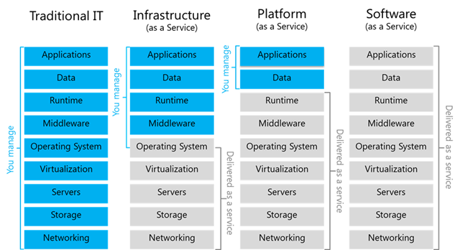

# *Hình 1: Các mô hình dịch vụ của điện toán đám mây*

### *IaaS - Infrastructure as a Service*

Cơ sở hạ tầng dưới dạng dịch vụ (IaaS) là mô hình kinh doanh phân phối cơ sở hạ tầng CNTT như điện toán, lưu trữ và tài nguyên mạng trên cơ sở thanh toán theo mức sử dụng qua Internet. Bạn có thể sử dụng IaaS để yêu cầu và cấu hình tài nguyên mà bạn cần có để chạy các hệ thống CNTT và ứng dụng của mình. Bạn đảm nhiệm công tác triển khai, duy trì và hỗ trợ các ứng dụng của mình và nhà cung cấp IaaS đảm nhiệm vai trò duy trì cơ sở hạ tầng vật lý. Cơ sở hạ tầng dưới dạng dịch vụ giúp bạn làm việc linh hoạt và kiểm soát các tài nguyên CNTT của mình với chi phí tiết kiệm.

IaaS mang lại lợi ích cho các doanh nghiệp hiện nay như sau:

* **Tốc độ:** Bạn có thể cung cấp bất kỳ lượng tài nguyên nào trong vài phút, kiểm thử và ra mắt thị trường các ý tưởng mới nhanh hơn rất nhiều. Bạn có thể tập trung vào những hoạt động kinh doanh cốt lõi của mình vì cơ sở hạ tầng CNTT và các tài nguyên điện toán được các bên khác quản lý hoàn toàn.
* **Hiệu năng:** Các nhà cung cấp dịch vụ đám mây sở hữu các trung tâm dữ liệu được phân bố theo vị trí địa lý. Bạn có thể sử dụng những trung tâm này để tăng quy mô ứng dụng theo tài nguyên của mình tại các vị trí thực tế gần với khách hàng hơn. Bạn không thể tự mình thực hiện được điều này nếu công suất máy chủ cũng như phạm vi địa lý bị hạn chế. Các giải pháp IaaS cung cấp nhiều phương án hơn mà bạn có thể sử dụng để vừa tăng hiệu năng điện toán, vừa giảm độ trễ mạng.
* **Độ tin cậy:** Các nhà cung cấp IaaS, chẳng hạn như AWS, cung cấp môi trường có độ tin cậy cao mà trong đó, các máy ảo thay thế có thể được khai thác một cách nhanh chóng và dự đoán được. Dịch vụ được chạy trong cơ sở hạ tầng mạng và các trung tâm dữ liệu đã được kiểm chứng của Amazon. Ví dụ: cam kết Thỏa thuận mức dịch vụ của Amazon EC2 là khả năng sẵn sàng đạt 99,99% cho từng Khu vực Amazon EC2.
* **Sao lưu và phục hồi:** Các nhà cung cấp IaaS cung cấp cho bạn quyền truy cập vào cơ sở hạ tầng không giới hạn để sao lưu và phục hồi sau thảm họa. Ví dụ: bạn có thể sao lại các ứng dụng của mình trên nhiều máy chủ để nếu một máy chủ bị lỗi, một máy chủ khác sẽ tiếp quản công việc. Tương tự, bạn có thể thường xuyên tự động đồng bộ hóa các bản sao lưu dữ liệu để hoàn tất mục tiêu dự phòng và đảm bảo kinh doanh liên tục
* **Mức định giá cạnh tranh:** IaaS là mô hình điện toán đám mây, trong đó khách hàng chỉ thanh toán cho những tài nguyên mà họ sử dụng. Cách định giá như vậy khuyến khích quản lý tài nguyên CNTT hiệu quả hơn, đồng thời thúc đẩy đổi mới bằng cách khiến giá của các dịch vụ đám mây phù hợp với ngân sách của doanh nghiệp nhỏ.[6]

### *PaaS - Platform as a Service*

Nền tảng dưới dạng dịch vụ (PaaS) đề cập đến sự kết hợp đóng gói sẵn của các công cụ phần cứng và phần mềm điện toán đám mây cho phép bạn phát triển và triển khai các ứng dụng một cách dễ dàng. Nó tự động triển khai mã đã tải lên và bao gồm các công cụ cân bằng tải và tự động mở rộng quy mô để giúp ứng dụng của bạn luôn chạy trơn tru,

Ngoài việc triển khai ứng dụng bằng bất kỳ ngôn ngữ nào, bạn còn nhận được chẩn đoán ứng dụng, lập phiên bản, thử nghiệm A/B và các tính năng khác.Các dịch vụ này về cơ bản khác với việc chỉ thuê không gian lưu trữ hoặc máy ảo. Giải pháp PaaS đóng vai trò như một nền tảng sẵn sàng để đưa ứng dụng của bạn vào hoạt động.[7]

AppEngine của BizflyCloud là 1 ví dụ khi bạn chỉ cần push code lên là các quá trình deploy sản phẩm sẽ tự hoàn thành hay là Bizfly Container Registry, Bizfly Kubernetes Engine cũng gần như vậy. Tất cả những việc cần làm là bấm nút khởi tạo những thế còn lại như việc triển khai container kubernetes đã được tạo sẵn ta chỉ cần sử dụng

### *SaaS - Software as a Service*

Phần mềm dưới dạng dịch vụ (SaaS) là mô hình phần mềm dựa trên đám mây cung cấp ứng dụng cho người dùng cuối thông qua trình duyệt internet. Các nhà cung cấp SaaS lưu trữ các dịch vụ và ứng dụng để khách hàng truy cập theo yêu cầu. Với dịch vụ SaaS, bạn không cần phải suy nghĩ về cách duy trì dịch vụ hoặc cách quản lý cơ sở hạ tầng cơ bản; bạn chỉ cần nghĩ về cách bạn sẽ sử dụng phần mềm. Một khía cạnh điển hình khác của mô hình SaaS là ​​định giá được trả theo mô hình đăng ký hoặc trả theo mức sử dụng, thay vì mua tất cả chức năng cùng một lúc trong một gói lớn. Một ví dụ phổ biến về ứng dụng SaaS là ​​email dựa trên web, nơi bạn có thể gửi và nhận email mà không cần phải quản lý các tính năng bổ sung cho sản phẩm email hoặc duy trì máy chủ và hệ điều hành mà chương trình email đang chạy.[8]

## *Vai trò của điện toán đám mây*

Điện toán đám mây làm thay đổi cách thức đầu tư vào ứng dụng công nghệ thông tin. Ưu điểm nổi bật là đơn giản hóa, làm giảm các công việc cần phải thực hiện của người sử dụng cuối. Người sử dụng được giải thoát khỏi các hạng mục không cần thiết và tập trung cho việc ứng dụng công nghệ thông tin trong lĩnh vực chuyên môn. Quy trình triển khai ứng dụng công nghệ thông tin theo phương thức truyền thống có thể cần phải qua một số bước sau:

# *Hình 2: Quy trình triển khai cơ sở hạ tầng truyền thống*

Tuy nhiên khi chuyển sang điện toán đám mây, quy trình triển khai thay đổi với một số bước giảm đi rất nhiều.

Khi sử dụng SaaS: người dùng chỉ cần lựa chọn ứng dụng phù hợp, đăng ký dịch vụ sử dụng với nhà cung cấp. Sau khi dịch vụ được kích hoạt có thể sử dụng dịch vụ ngay và không phải quan tâm đến duy trì vận hành.



# *Hình 3: Quy trình triền khai ứng dụng khi sử dụng SaaS*

Như vậy ta thấy rằng quá trình ứng dụng công nghệ thông tin có sử dụng điện toán đám mây đơn giản hơn nhiều. Thời gian triển khai được rút ngắn, các công việc được đơn giản hóa và đặt trọng tâm vào những nhiệm vụ có liên quan trực tiếp đến ứng dụng của khách hàng sử dụng dịch vụ.

## *Các lợi ích khi sử dụng điện toán đám mây*

Điện toán đám mây ra đời giải quyết vấn đề sau:

* Vấn đề về lưu trữ dữ liệu.
* Vấn đề về sức mạnh tính toán.
* Vấn đề về cung cấp tài nguyên, phần mềm.
* Tính linh động.
* Giản bớt chi phí.
* Tạo nên sự độc lập.
* Tăng cường độ tin cậy.
* Bảo mật.
* Bảo trì dễ dàng.

## *Các vấn đề gặp phải và khó khăn của điện toán đám mây*

Trong quá trình hiện thực điện toán đám mây, người ta nhận thấy một số khó khăn thách thức sau:

### *Về bảo mật*

* Sở hữu trí tuệ (Intellectual property).
* Tính riêng tư (Privacy).
* Độ tin cậy (Trust).

### *Về khả năng không kiểm soát dữ liệu*

* Độ trễ dữ liệu.
* Tính sẵn sàng của dịch vụ, dữ liệu.
* Các dịch vụ kèm theo.
* Các quy định pháp luật cho dịch vụ giữa khách hàng và nhà cung cấp.

## *Tổng quan về hệ thống cloud openstack*

### *Tại sao lại sử dụng hệ thống openstack*

Hệ thống cloud openstack là những project mã nguồn mở, giúp đơn giản hóa việc mở rộng quản lý theo chiều ngang, giúp phục vụ nhiều nhu cầu của doanh nghiệp cùng lúc. Đây là phần mềm chạy được trên các hệ thống phần cứng phổ biến, như ARM hoặc x86. Doanh nghiệp có thể tích hợp chúng với các dịch vụ của bên thứ ba tùy theo nhu cầu sử dụng. Vì là hệ thống có mã nguồn mở nên doanh nghiệp hoàn toàn có thể tùy ý sửa lại bộ mã nguồn theo nhu cầu của doanh nghiệp đó.

Mô hình cơ bản triển khai

1. Triển khai bằng tay: <https://docs.openstack.org/install-guide/>
2. Triển khai tự động:

[https://docs.openstack.org/project-deploy-guide/kolla-ansible/yoga](https://docs.openstack.org/project-deploy-guide/kolla-ansible/yoga/)

### *Vấn đề gặp phải của hệ thống cloud*

**Các vấn đề ảnh hưởng đến một hệ thống điện toán đám mây**

**Tính riêng tư**

Mô hình điện toán đám mây đã bị chỉ trích bởi những người ủng hộ tính riêng tư với những công ty điều khiển dịch vụ lưu trữ đám mây. Họ lấy lý do có thể theo dõi dữ liệu lưu trữ giữa người sử dụng và các máy chủ của công ty lưu trữ (nhà cung cấp dịch vụ) theo ý muốn, hợp pháp hoặc bất hợp pháp.

**Tính tuân thủ**

Sử dụng ĐTĐM để xử lý dữ liệu và lưu trữ mang đến lợi ích về sự đơn giản và chi phí, nhưng đảm bảo tuân thủ quy định lại không hề đơn giản như vậy. Hầu hết các luật tuân thủ dữ liệu và các văn bản liên quan được đưa ra với giả định rằng các bên tự chịu trách nhiệm kiểm soát dữ liệu cũng như quyết định vị trí đặt lưu trữ. Trên thực tế, không có pháp luật và quy định nào thừa nhận rằng một nhà cung cấp dịch vụ có thể giữ dữ liệu trên danh nghĩa của một tổ chức. Vì vậy, hầu hết các tình huống tuân thủ nêu ra chỉ định tất cả các trách nhiệm cho người dùng một môi trường ĐTĐM mặc dù thực tế phần lớn người sử dụng không kiểm soát dữ liệu của mình được.

**Tính hợp pháp**

Nếu các công ty đang sử dụng các dịch vụ điện toán đám mây để lưu trữ hoặc truy cập dữ liệu kinh doanh, thì cần quan tâm đến những vấn đề sau liên quan đến pháp lý:

Làm thế nào chúng ta nhận lại dữ liệu khi không sử dụng dịch vụ điện toán đám mây của một nhà cung cấp nữa?

Sau khi chấm dứt hợp đồng, hãy chắc chắn các nhà cung cấp dịch vụ điện toán đám mây xóa dữ liệu của mình.

* Hiểu nghĩa vụ sao lưu dữ liệu
* Đảm bảo bảo vệ bí mật thương mại
* Thiết lập quyền kiểm toán đám mây của hoạt động công nghệ thông tin

**Mã nguồn mở**

Phần mềm mã nguồn mở đã cung cấp nền tảng cho việc triển khai điện toán đám mây. Điện toán đám mây là mô hình mới về phân phối và sử dụng các dịch vụ công nghệ thông tin dựa trên Internet, đặc trưng bởi việc cung cấp các tài nguyên thường được ảo hóa như một dịch vụ trên Internet. Hầu hết hạ tầng và nền tảng của điện toán đám mây được cấu tạo thành các dịch vụ, phân phối thông qua các trung tâm dữ liệu và được xây dựng trên các máy chủ.

Ngoài ra, nhờ mã nguồn công khai, nhiều nhà cung cấp có thể tìm hiểu để làm chủ phần mềm. Nó có thể được vận hành và bảo trì bởi nhiều nhà cung cấp và khi phát hiện lỗi và lỗ hổng an ninh, họ nhanh chóng tham gia vá lỗi và lỗi sẽ được sửa trong một thời gian ngắn.

**Các tiêu chuẩn mở**

Các tiêu chuẩn mở và điện toán đám mây không chỉ có quyền để cho phép các ứng dụng khai thác dữ liệu trên khoa học và công nghiệp mà quan trọng hơn là chi phí sở hữu thấp, do đó cho phép cộng đồng lớn tập trung vào phát triển các thuật toán, ứng dụng… tránh các vấn đề độc quyền và không tương thích hệ thống.

Không hề thiếu những chỉ trích về điện toán đám mây như thiếu tính tương thích, hay các rủi ro về bảo mật…

**Vấn đề về hạ tầng**

Khi phần cứng, hạ tầng đã dần xuống cấp, có một số máy chủ đời cũ đã không còn đáp ứng được nhu cầu cũng như là tính ổn định và có khả năng bị lỗi phần cứng hoặc bị tắt đột ngột bất cứ lúc nào. Lúc này những tập khách hàng đang sử dụng dịch vụ trên server này sẽ bị ảnh hưởng dẫn đến downtime cho khách hàng, điều này sẽ ảnh hưởng nhiều đến cam kết chất lượng dịch vụ của doanh nghiệp. Mặc dù sẽ có những chuyên viên vận hành hệ thống chuyên nghiệp xử lý vấn để ngay lập tức để tránh ảnh hưởng đến khách hàng nhiều nhất có thể, thời gian downtime lâu vẫn sẽ khó có thể tránh khỏi.

## KẾT LUẬN CHƯƠNG 1

Chương 1 đã trình bày những kiến thức cơ bản về các khái niệm, định nghĩa, các loại hình và các đặc điểm của điện toán đám mây.

Dịch vụ điện toán đám mây về cơ bản có ba dịch vụ chính đó là dịch vụ cơ sở hạ tầng (cung cấp tài nguyên phần cứng bao gồm CPU, ram, thiết bị mạng, bộ nhớ…), dịch vụ nền tảng cung cấp nền tảng tính toán và một tập các giải pháp nhiều lớp, dịch vụ phần mềm là mô hình triển khai ứng dụng được cung cấp sẵn. Các dịch vụ này đều được xây dựng dựa trên sự ảo hóa của các thiết bị phần cứng như ảo hóa máy chủ, ảo hóa lưu trữ, ảo hóa mạng, ảo hóa phần mềm.

Ngoài ra tại chương này cũng trình bày các vấn đề an toàn ảnh hưởng đến một hệ thống điện toán đám mây,các rủi ro về an toàn thông tin, chính sách bảo mật và vai trò của chúng trong điện toán đám mây. Đó là các vấn đề cấp thiết, cần được phân tích, nghiên cứu, từ đó đưa ra các phương án xử lý, làm giảm thiểu ảnh hưởng đến an toàn dữ liệu trong điện toán đám mây.

Điện toán đám mây có các ưu điểm như tốc độ xử lý nhanh, giá thành rẻ dựa trên nền tảng hạ tầng tập trung, không phụ thuộc vào thiết bị và vị trí địa lý, có thể truy cập ở bất cứ đâu và trên bất kỳ thiết bị nào. Tuy nhiên điện toán đám mây vẫn tồn tại một số nhược điểm tính sẵn sàng (các dịch vụ điện toán đám mây có bị gián đoạn bất ngờ hay không).

# CHƯƠNG 2: CÁC GIẢI PHÁP ĐẢM BẢO TÍNH SẴN SÀNG TRONG ĐIỆN TOÁN ĐÁM MÂY

## *Tính sẵn sàng cao là gì?*

High availability hay có nghĩa “Tính sẵn sàng cao”. Tức là những máy chủ hoặc thiết bị luôn trong tình trạng sẵn sàng phục vụ, giảm thiểu khả năng gián đoạn của hệ thống. Hoặc có thể hiểu đơn giản High availability là một giải pháp hoặc quy trình hay công nghệ nhằm thực hiện chức năng đảm bảo cho ứng dụng, cơ sở dữ liệu có thể truy cập được 24/7 trong mọi điều kiện.

Để có thể thực hiện được điều này, cơ chế cần tối thiểu 2 máy chủ cùng chạy song song giống hệt như nhau về mặt dịch vụ và phải hoạt động liên tục. Nếu xảy ra tình huống một máy chủ gặp sự cố thì máy còn lại sẽ thay thế nhằm giúp hệ thống vẫn tiếp tục hoạt động bình thường, tránh ảnh hưởng đến tất cả các dịch vụ liên quan

## *Lợi ích của tính sẵn sàng cao (HA)*

### *Độ tin cậy*

Ở mức độ thực tế, người dùng coi thời gian hoạt động (uptime) là độ tin cậy của các dịch vụ hoặc ứng dụng của doanh nghiệp, tổ chức. Đây là một trong những tính chất quan trọng nhất của hệ thống HA. Độ tin cậy có thể vượt xa sự tiện lợi của một dịch vụ luôn sẵn có để trở thành thiết yếu, chủ yếu là khi chức năng của hệ thống cung cấp một dịch vụ quan trọng.

### *Khả năng mở rộng*

Nếu hệ thống sẵn sàng cao (HA) gặp phải tình trạng tải tăng đột biến, chẳng hạn như lưu lượng truy cập mạng tăng hoặc nhu cầu tài nguyên tăng khác, thì hệ thống sẽ có thể mở rộng quy mô để đáp ứng những nhu cầu đó vào lúc này. Bằng cách tích hợp các tính năng có khả năng mở rộng vào hệ thống, hệ thống sẽ thích ứng nhanh chóng với mọi thay đổi ảnh hưởng đến cách hệ thống xử lý các yêu cầu đối với dịch vụ của mình. Hệ thống HA không cần phải dựa vào sự can thiệp thủ công, chẳng hạn như từ quản trị viên hệ thống, để đáp ứng nhu cầu ngày càng tăng.

### *Xử lý lỗi*

Nếu xuất hiện lỗi, hệ thống có thể điều chỉnh, bù trừ trong khi vẫn duy trì và vận hành. Hình thức cấu trúc này đòi hỏi phải tính toán trước và lập kế hoạch dự phòng. Một trong những đặc điểm thiết yếu của hệ thống có tính sẵn sàng cao là dự đoán các vấn đề và chuẩn bị cho chúng, thay vì phản ứng lại sau khi chúng xảy ra. Đối với một ví dụ thực tế, điều này có thể có nghĩa là định cấu hình hệ thống để hoàn nguyên liền mạch phiên bản phần mềm mới về phiên bản trước đó nếu xảy ra lỗi không thể khôi phục khi triển khai phiên bản mới.

### *So sánh tính sẵn sàng cao với khả năng phục hồi sau thảm họa*

Tính sẵn sàng cao và khắc phục thảm họa là những thuật ngữ thường được sử dụng cùng nhau để mô tả các hệ thống có khả năng phục hồi tốt nhưng hai khái niệm này hoàn toàn khác nhau.

Khôi phục sau thảm họa (DR): đúng như tên gọi của nó, việc này cung cấp một kế hoạch chi tiết giúp hệ thống phục hồi nhanh chóng sau khi gặp lỗi. Nếu bạn có hệ thống sẵn sàng cao rồi, bạn có thể thắc mắc tại sao bạn cũng cần khắc phục thảm họa.

DR thường tập trung vào việc đưa hệ thống và các dịch vụ của nó hoạt động trở lại sau sự cố nghiêm trọng, có thể do các tình huống bên ngoài không thể kiểm soát được, chẳng hạn như thiên tai. Kế hoạch DR có thể giải quyết việc khôi phục hoạt động của toàn bộ khu vực. Tuy nhiên, HA tập trung vào các lỗi có nhiều khả năng xảy ra trong hoạt động bình thường hàng ngày của hệ thống cung cấp dịch vụ, chẳng hạn như máy chủ hoặc ổ đĩa cứng bị lỗi.

## *Nhược điểm của tính sẵn sàng cao*

### *Chi phí*

Các hệ thống có tính sẵn sàng cao có thể tốn kém để triển khai và bảo trì do yêu cầu về phần cứng dự phòng và cấu hình phức tạp. Đầu tư vào phần cứng, cấp phép của một số các phần mềm tính phí (nếu sử dụng) và chuyên môn chuyên môn có thể đặt ra thách thức về ngân sách cho một số doanh nghiệp.

### *Độ phức tạp*

Việc thiết lập và quản lý các hệ thống có tính sẵn sàng cao có thể phức tạp, đòi hỏi kiến ​​thức và kỹ năng chuyên môn. Cấu hình phù hợp, giám sát liên tục và bảo trì chủ động là cần thiết để đảm bảo hiệu suất hệ thống tối ưu.

### *Sử dụng tài nguyên*

Các hệ thống có tính sẵn sàng cao yêu cầu phần cứng và tài nguyên bổ sung để duy trì sự dư thừa, điều này có thể ảnh hưởng đến hiệu suất tổng thể của hệ thống. Các tổ chức phải xem xét cẩn thận việc phân bổ nguồn lực và lập kế hoạch năng lực để đảm bảo hoạt động trơn tru.

## *Các vấn đề có thể gây ra sự không sẵn sàng trong hệ thống*

Có rất nhiều các vấn đề khác nhau có thể gây ra sự không sẵn sàng, gián đoạn cho hệ thống, ví dụ như là:

***Băng thông mạng bị chiếm dụng:*** việc này khiến cho các khách hàng bị ảnh hưởng theo nhiều chiều hướng khác nhau, dịch vụ của khách hàng sẽ bị ảnh hướng

**Các vấn đề khả năng mở rộng**: Việc lập kế hoạch công suất không đầy đủ hoặc hạn chế về khả năng mở rộng có thể dẫn đến cạn kiệt tài nguyên, tắc nghẽn hiệu suất hoặc suy thoái dịch vụ trong thời gian cao điểm. Việc không lường trước được sự tăng trưởng về nhu cầu hoặc những thay đổi trong mô hình sử dụng có thể dẫn đến không đủ nguồn lực để xử lý lưu lượng truy cập hoặc khối lượng công việc tăng lên.

***Phần cứng gặp lỗi:*** Các lỗi phần cứng như hỏng ổ đĩa, lỗi bộ nhớ hoặc lỗi CPU có thể xảy ra bất ngờ và gây ra thời gian ngừng hoạt động hoặc gián đoạn dịch vụ. Việc thiếu các thành phần phần cứng dự phòng hoặc việc giám sát và cảnh báo không đầy đủ có thể làm chậm quá trình phát hiện và giải quyết các lỗi phần cứng.

***Lỗi phần mềm:*** Lỗi phần mềm hoặc sự cố tương thích có thể dẫn đến sự cố hệ thống, lỗi ứng dụng hoặc suy giảm hiệu suất. Việc kiểm tra không đầy đủ hoặc quy trình đảm bảo chất lượng không đầy đủ có thể dẫn đến việc triển khai các bản vá hoặc bản cập nhật phần mềm bị lỗi.

***Data Center gặp sự cố:*** Mất điện, lỗi làm mát hoặc các sự cố cơ sở hạ tầng khác trong trung tâm dữ liệu có thể dẫn đến thời gian ngừng hoạt động ngoài dự kiến ​​và ảnh hưởng đến tính khả dụng của dịch vụ. Việc thiếu các trung tâm dữ liệu được phân bổ theo địa lý hoặc hệ thống làm mát và nguồn điện dự phòng sẽ làm tăng nguy cơ mất điện kéo dài.

***Vi phạm an ninh hoặc tấn công mạng:*** Vi phạm bảo mật, lây nhiễm phần mềm độc hại hoặc tấn công từ chối dịch vụ (DoS) có thể làm tổn hại đến tính bảo mật, tính toàn vẹn và tính sẵn có của dữ liệu và dịch vụ. Các biện pháp bảo mật không đầy đủ hoặc các chính sách bảo mật lỗi thời có thể khiến hệ thống dễ bị các tác nhân độc hại khai thác.

## *Giải pháp cho tính sẵn sàng hệ thống*

### *Triển khai xây dựng hệ thống cân bằng tải*

Để tránh việc một máy chủ xử lý quá nhiều yêu cầu hoặc workload của nhiều các dịch vụ khác nhau gây ra sự trì trệ, cho các khách hàng khách, thì điều này có thể xử lý đơn giản bằng cách xây dựng một thống cân bằng tải.

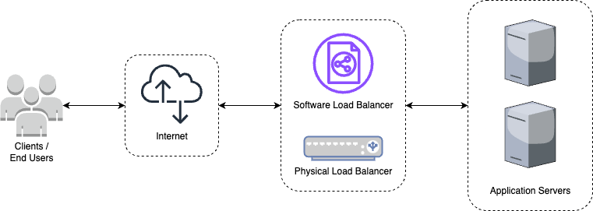

# *Hình 4: Mô hình kiến trúc cơ bản sử dụng cân bằng tải*

### *Triển khai keepalived*

Để tránh việc downtime của ứng dụng ảnh hưởng đến doanh nghiệp và khách hàng, keepalived đã ra đời để hỗ trợ công việc này. Mục tiêu chính của dự án này là cung cấp các phương tiện đơn giản và mạnh mẽ để cân bằng tải cũng như tính sẵn sàng cao cho hệ thống Linux và cơ sở hạ tầng dựa trên Linux. Keepalived triển khai một bộ công cụ kiểm tra để duy trì và quản lý nhóm máy chủ cân bằng tải một cách linh hoạt và thích ứng theo tình trạng của chúng.

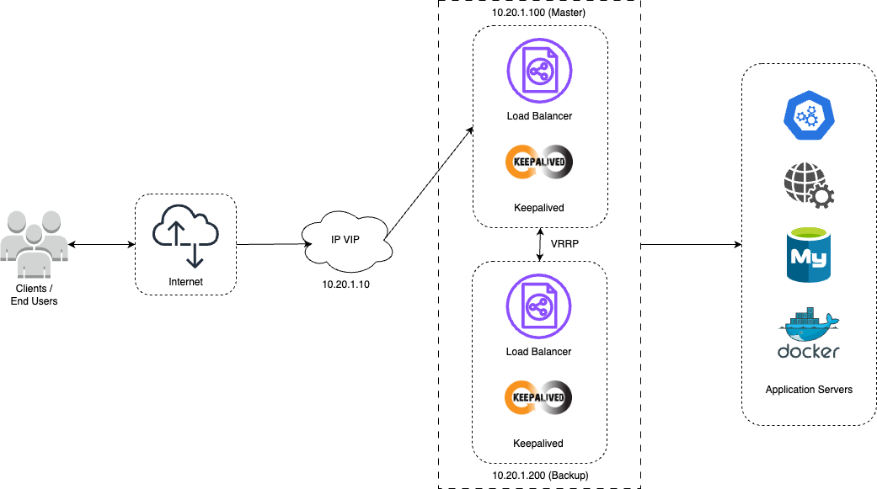

# *Hình 5: Mô hình kiến trúc sử dụng cân bằng tải với keepalived*

### *Ứng dụng auto-scaling*

Auto Scaling hay còn gọi là tự động mở rộng quy mô trên thực tế là một tính năng thông minh trong điện toán đám mây. Tính năng này giúp tự động điều chỉnh số lượng tài nguyên máy tính (CPU, RAM,...) dựa trên nhu cầu sử dụng thực tế của người dùng.

Hiện nay, auto scaling có thể xem là một chiến lược trong lĩnh vực điện toán đám mây, giúp tự động điều chỉnh lượng nguồn lực (số lượng máy chủ, máy ảo) dựa trên biến động của khối lượng công việc.

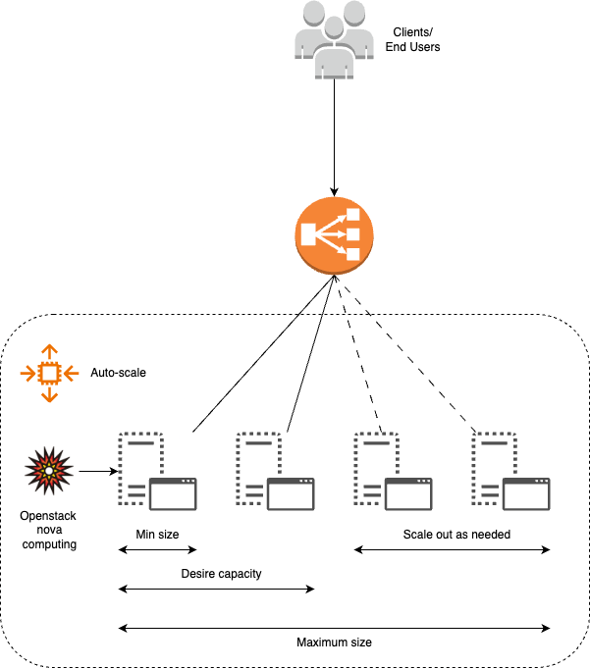

# *Hình 6: Mô hình kiến trúc auto-scaling*

### *Triển khai xây dựng hệ thống cân giám sát và cảnh báo*

Các vấn đề gặp ở trên đều có thể gặp do những hệ thống giám sát, cân bằng tải không được thiết lập. Việc xây dựng hệ thống giảm và cảnh báo sẽ giúp tránh được những vấn đề liên quan đến thiếu hụt tài nguyên, chiếm dụng tài nguyên quá nhiều, hay là việc hệ thống bị tấn công gây ra tổn hại. ***Icinga*** và ***Nagios-nrpe-server*** là các phần mềm mã nguồn mở cung cấp việc giám sát hệ thống và cảnh báo mà ta sẽ sử dụng trong mô hình tự động evacuate cho hệ thống cloud openstack

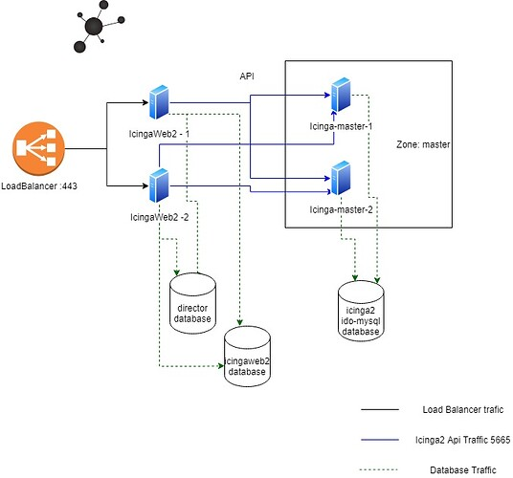

# *Hình 7: Mô hình kiến trúc Icinga với hệ thống cân bằng tải*

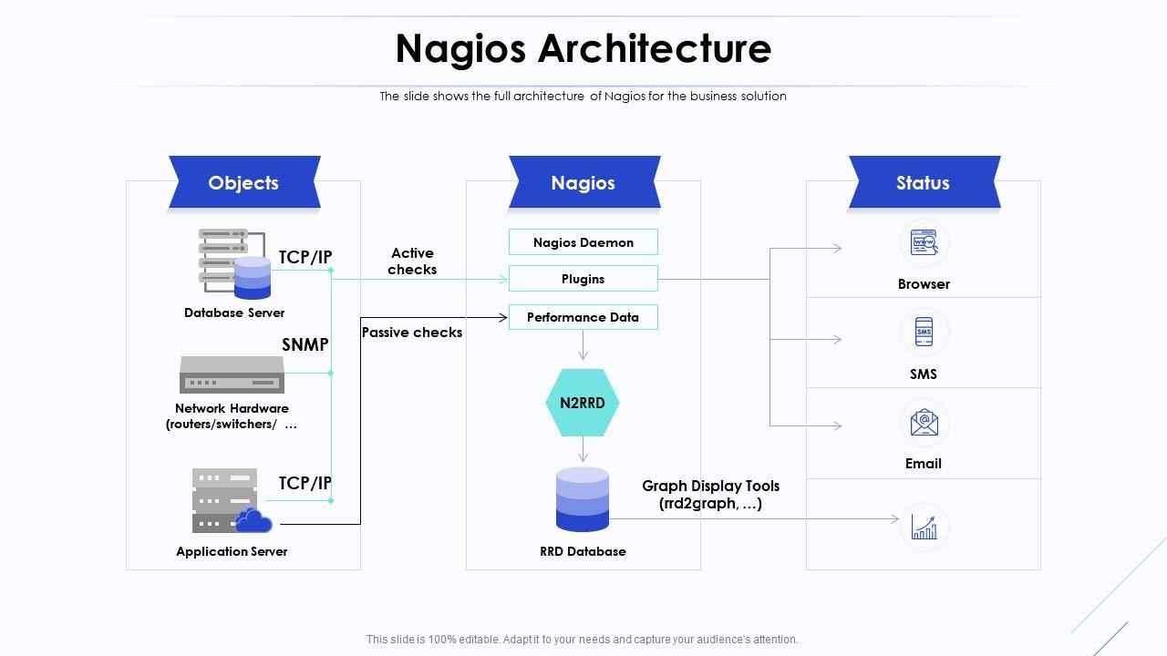

# *Hình 8: Mô hình kiến trúc của Nagios-nrpe-server*

## *Triển khai tiến trình tự động evacuate cho hệ thống cloud openstack*

### *Tiến trình evacuate là gì*

Nếu sự cố phần cứng hoặc lỗi khác khiến điện toán đám mây không hoạt động, ta có thể evacuate các máy chủ ảo để chúng khả dụng trở lại, tránh khiến cho dịch vụ của khách hàng gặp sự cố nghiêm trọng như nếu khách hàng sử dụng dịch vụ cơ sở dữ liệu thì không thể kết nối đến máy chủ chạy dịch vụ đó, hoặc là một máy chủ web không còn hoạt động và không thể truy cập vào trang web đó nữa.

### *Giải pháp xử lý*

Để xử lý sự cố nghiêm trọng này việc thiết lập hệ thống cảnh báo giúp những người quản trị và vận hành kịp thời nắm bắt được thông tin và xử lý, những việc downtime lâu là không tránh khỏi do có nhiều yếu tố khác nhau liên quan đến thời gian và con người ví dụ thời gian là vào đêm muộn, cho dù hệ thống cảnh bảo đã kịp thời giúp cho người quản trị biết được thông tin thì việc xử lý vẫn sẽ không đủ nhanh để thực hiện tiến trình evacuate

Để tránh thời gian downtime lâu nhất có thể cho khách hàng, việc tự động hoá quá trình evacuate sẽ giúp cho công việc của người vận hành và quản trị dễ dàng đi rất nhiều. Công việc còn lại là chỉ cần đảm bảo xem các máy chủ ảo của khách hàng đã hoạt động chưa và thông báo lại thông tin cho các bên liên quan để xử lý với khách hàng.

### *Mô hình triển khai*

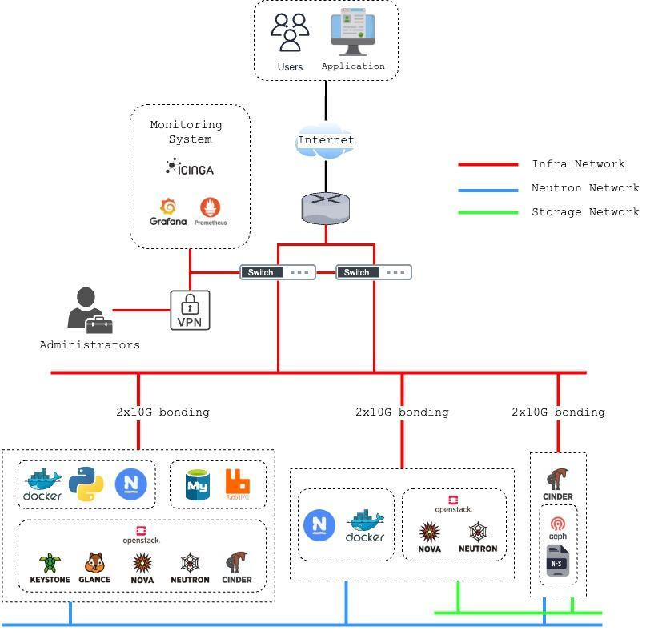

# *Hình 9: Mô hình triển khai hệ thống*

## KẾT LUẬN CHƯƠNG 2

Chương 2 đã định nghĩa và trình bày một số giải pháp đảm bảo tính sẵn sàng cho hệ thống điện toán đám mây.

Từ các vấn để gây ra sự không sẵn sàng cho hệ thống như là phần cứng gặp lỗi, lỗi phần mềm hoặc bị tấn công và các lợi ích mà một hệ thống sẵn sàng cao mang lại cho doanh nghiệp, ta có thể thấy được việc triển khai hệ thống theo mô hình như vậy là rất cần thiết và hầu hết hiện nay các doanh nghiệp đều đã và đang triển khai theo như vậy. Hay là đối với hệ thống cloud openstack nói riêng việc triển khai tự động evacuate cũng sẽ mang lại và đảm bảo được cam kết của doanh nghiệp dành cho khách hàng

Qua phân tích về tính sẵn sàng cao trong điện toán đám mây cho tới các giải pháp. Qua đó đem lại cái nhìn bao quát về tất cả các giải pháp nhằm đánh giá và xem xét xem giải pháp nào là phù hợp và áp dụng nó vào mô hình điện toán đám mây.

# CHƯƠNG III: TRIỂN KHAI GIẢI PHÁP TỰ ĐỘNG EVACUATE CHO HỆ THỐNG OPENSTACK

## *Mô hình triển khai*

# 

# *Hình 10: Mô hình triển khai cơ bản của hệ thống openstack*

Nhiệm vụ của từng node trong mô hình openstack

### *Controller node*

***Dịch vụ API***: Controller nodes lưu trữ các dịch vụ API để người dùng và các thành phần OpenStack khác tương tác với cơ sở hạ tầng đám mây. Các API này bao gồm các dịch vụ như Nova (Điện toán), Neutron (Mạng), Cinder (Lưu trữ khối), Glance (OS Images), Keystone (Danh tính), v.v.

***Nhận dạng và xác thực***: Keystone, dịch vụ nhận dạng trong OpenStack, thường chạy trên nút điều khiển. Keystone cung cấp dịch vụ xác thực và ủy quyền cho tất cả các dịch vụ OpenStack khác.

***Dịch vụ cơ sở dữ liệu***: Các nút điều khiển thường lưu trữ cơ sở dữ liệu được sử dụng bởi các dịch vụ OpenStack. Các cơ sở dữ liệu này lưu trữ dữ liệu cấu hình, thông tin người dùng và siêu dữ liệu khác cần thiết cho hoạt động của cơ sở hạ tầng đám mây.

### *Compute nodes*

Computing nodes chạy phần ảo hóa của Điện toán vận hành các phiên bản. Theo mặc định, điện toán sử dụng trình ảo hóa VM (KVM) dựa trên kernel. Nút điện toán cũng chạy một tác nhân dịch vụ Mạng để kết nối các phiên bản với mạng ảo và cung cấp dịch vụ tường lửa cho các phiên bản thông qua các nhóm bảo mật.

### *Storage nodes*

Storage nodes là hình thức lưu trữ đám mây, cho phép người dùng lưu giữ, sắp xếp, quản lý, chia sẻ và sao lưu dữ liệu trên một hệ thống lưu trữ ở cơ sở bên bên ngoài được duy trì bởi các nhà cung cấp dịch vụ. Theo đó, các nhà cung cấp sẽ thực hiện lưu trữ và bảo mật dữ liệu của người dùng với công nghệ hàng đầu. Trong khi đó, người dùng có thể truy cập dữ liệu của mình từ xa thông qua internet một cách dễ dàng, nhanh chóng.

Với các thành phần như Cinder-Volume, các dịch vụ shared storage như NFS hoặc CEPH.

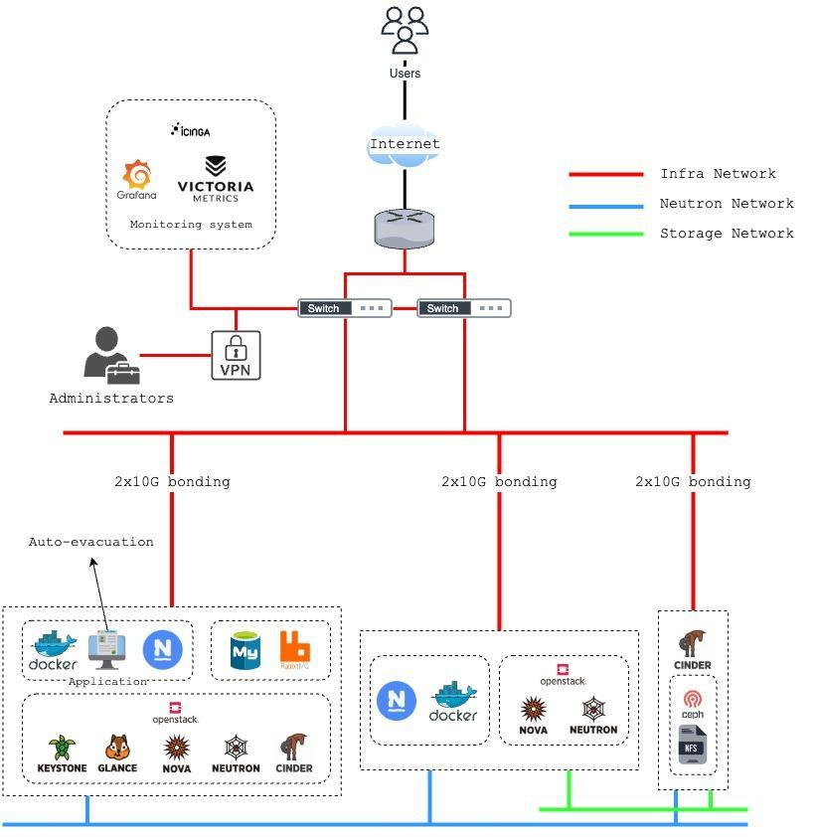

# *Hình 11: Mô hình triển khai thêm hệ thống cảnh báo*

## *Cấu hình và triển khai*

Chúng ta sẽ triển khai các thành phần của openstack và các dịch vụ cần thiết theo đúng như thứ tự theo docs của trang chủ. Cài tay là cách nên làm để ta nắm rõ được các thành phần của hệ thống hoặc ta có thể triển khai tự động tùy theo mục đích, nhu cầu ta sẽ lựa chọn cách thức triển khai. Đối với các doanh nghiệp lớn việc triển khai bằng tay sẽ giúp ta có thể custom lại các dịch vụ, còn làm lab hoặc private cloud nhỏ thì triển khai tự động sẽ nhanh nhất và tránh gặp lỗi không đáng có.

### *Triển khai bằng tay*

* <https://docs.openstack.org/install-guide/>

### *Triển khai tự động*

* <https://docs.openstack.org/project-deploy-guide/kolla-ansible/2024.1/>

### *Sử dụng docker image*

* <https://hub.docker.com/repositories/huynda>

Với triển khai bằng tay có còn có thể sử dụng docker với các image đã được build sẵn để khiến công việc trở nên nhẹ nhàng hơn. Ta vẫn sẽ phải làm một số các bước cần thiết theo docs như việc tạo database, users và các endpoints.

Đối với các node compute và storage ta vẫn sẽ cần tải các gói như ***nova-compute,*** ***neutron-openvswitch-client*** và ***cinder-volume*** với các node storage. Sau đó chỉ việc hình lại theo docs của openstack và deploy container.

| MariaDB [(none)]> CREATE DATABASE glance; MariaDB [(none)]> GRANT ALL PRIVILEGES ON glance.* TO 'glance'@'localhost' IDENTIFIED BY 'GLANCE_DBPASS'; MariaDB [(none)]> GRANT ALL PRIVILEGES ON glance.* TO 'glance'@'%' IDENTIFIED BY 'GLANCE_DBPASS'; $ openstack user create --domain default --password-prompt glance … Follow the docs |
| --- |

Nếu cần custom lại các docker image này ta hoàn toàn có thể sử dụng repo github này để custom lại các image này về đẩy lên docker hub của cá nhân để sử dụng <https://github.com/An-Huy/openstack_docker>*.*

## *Đánh giá kết quả*

Từ lúc nhận cảnh báo có server vật lý gặp sự cố dẫn tới việc down thì đã có thông báo bắn về là công việc tự động evacuation cho các server ảo của khách hàng đã được thực hiện.

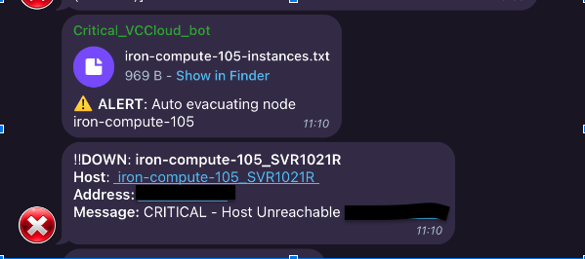

# *Hình 12: Log bắn về hệ thống cảnh báo chung*

Dưới hệ thống đã ghi nhận được quá trình evacuate diễn ra và không có gặp lỗi nào. Đây là log đã chạy trên hệ thống production, quá trình diễn ra đã đảm bảo được SLA và không có khách hàng nào bị ảnh hưởng quá lâu đến dịch vụ cá nhân.

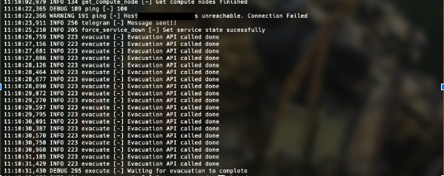

# *Hình 13: Log của hệ thống khi tiến hành quá trình evacuate*

# **TÀI LIỆU THAM KHẢO**

[1] “What is cloud computing?” [*what is cloud computing*](https://docs.aws.amazon.com/whitepapers/latest/aws-overview/what-is-cloud-computing.html) by Amazon AWS

[2] “Cloud Computing”, Wikipedia, cập nhật 10/2022.

[3] ”What is a Private Cloud?” [*what is private-cloud*](https://aws.amazon.com/what-is/private-cloud/) by Amazon AWS

[4] ”What is a Public Cloud?” [*what is public-cloud*](https://aws.amazon.com/what-is/public-cloud/) by Amazon AWS

[5] “What is Hybrid Cloud?” [*what is hybrid-cloud*](https://aws.amazon.com/what-is/hybrid-cloud/) by Amazon AWS

[6] “What is IaaS (Infrastructure as a Service)?” [*what is iaas*](https://aws.amazon.com/what-is/iaas/) by Amazon AWS

[7] ”What is PaaS (Platform as a service)” [*https://kinsta.com/blog/what-is-paas/*](https://kinsta.com/blog/what-is-paas/#:~:text=Platform%20as%20a%20Service%20(PaaS,straight%20out%20of%20the%20box.)

[8] “What is SaaS (Software as a Service)” [*what is saas*](https://aws.amazon.com/what-is/saas/) by Amazon AWS